|  |
| --- |
| BREVET DE TECHNICIEN SUPÉRIEUR  SYSTÈMES PHOTONIQUES |

ÉPREUVE E4 : ÉTUDE D’UN SYSTÈME OPTIQUE

SOUS-ÉPREUVE E42 : Conception et industrialisation d’un système optique

SESSION 2020

Coefficient 2 – Durée 3 heures

Aucun document autorisé - L'usage de la calculatrice avec mode examen actif est autorisé. L'usage de la calculatrice sans mémoire, « type collège » est autorisé.

**Constitution du sujet :**

* **Dossier Sujet**(mise en situation et questions à traiter par le candidat)
  + **Mise en situation** …………………………………... Page 2
  + **PARTIE 1**  Pages 3 à 6
  + **PARTIE 2**  Pages 6 à 9
* **Documents Techniques**…………………………………..Pages 10 à 14
* **Documents Réponses à rendre avec la copie** Pages 15 à 16

**Les différentes parties du sujet sont indépendantes et peuvent être traitées dans un ordre indifférent.**

**Les documents réponse DR1 à DR2 (pages 15 à 16) seront   
à rendre agrafés avec vos copies.**

Dès que le sujet vous est remis, assurez-vous qu’il est complet.

Le sujet se compose de 16 pages, numérotées de 1/16 à 16/16.

**Mise *en situation (Lecture conseillée 5 min)***

**Présentation :** Le système étudié est un microscope confocal à détection de photons uniques. L'échantillon à imager est typiquement constitué de macromolécules biologiques.

Le process d'imagerie par fluorescence permet d'obtenir des informations sur leurs formes (aspect structurel) et sur la mobilité de ces macromolécules en marquant des protéines avec des fluorophores spécifiques. Une impulsion laser va exciter la macromolécule qui va ensuite se désexciter en émettant des photons.

En ayant accès aux temps de fluorescence, on peut également obtenir des informations sur les interactions intermoléculaires.

L'échantillon pour lequel on souhaite obtenir une représentation 3D est placé dans un porte-échantillon dont la position en Z est obtenue par un déplacement mécanique manuel. Pour obtenir l’image d’une coupe de l'échantillon en position Z, un scan (X,Y) est effectué dans des conditions de cinématique paramétrées par des logiciels d'acquisition et de pilotage de matériels spécifiques (voir les figures ci-dessous).

**NOTA :** les dimensions des faisceaux lumineux présents sur cette figure ont été volontairement agrandies pour faciliter la compréhension générale du microscope étudié.

**Porte-échantillon**

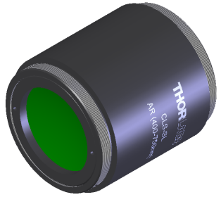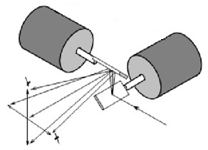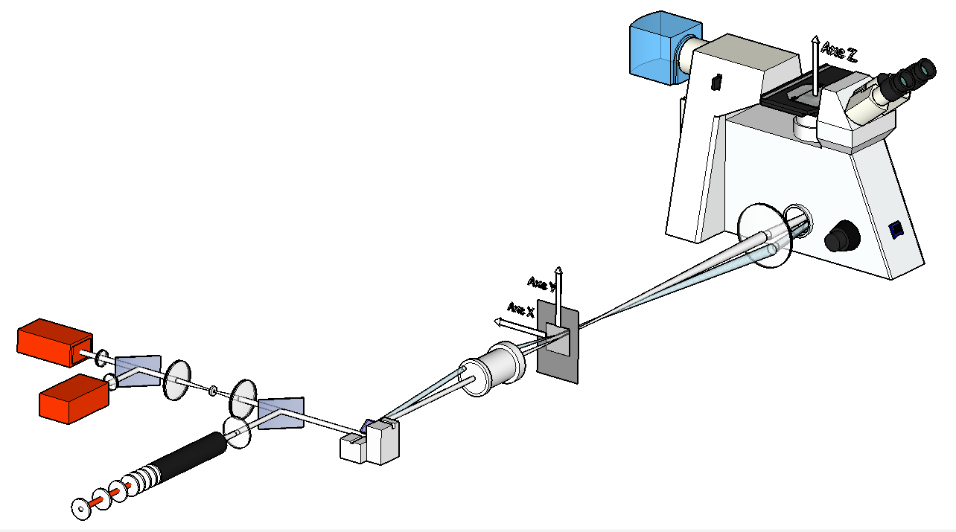

Figure 1 : Détail du système d’orientation du faisceau d'excitation

Figure 2 : Scan- Lens

F.O. d'injection faisceau lumineux

Détecteurs :

650-700 nm

570-620 nm

Plan conjugué de l'échantillon

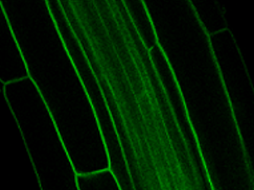Pour obtenir des images 3D de l'échantillon (exemple sur figure 3), une adaptation sur une base de microscope Axio Observer A1 de la marque ZEISS a été conçue et réalisée dans un centre de recherche en biochimie structurale par une équipe d'enseignants-chercheurs.

Figure 3 : localisation de protéines (PIP2) sur un extrait de plante

* **La partie 1** concernera l’étude de l’orientation du faisceau d'excitation vers la scan-lens (figures 1 et 2 ci-dessus), du balayage du plan conjugué de l’échantillon ainsi que la vérification des limites de résolution de ce système et du temps d'obturation à obtenir pour le faisceau d’excitation.

* **La partie 2** est relative au comptage de photons uniques issus de la désexcitation et à la durée pendant laquelle la molécule est excitée (intervalle de temps entre l’émission du pulse laser qui va exciter la molécule et l’émission du photon).

**Travail demandé**

**PARTIE 1 (Durée conseillée 1h10 min)**

La plupart des microscopes confocaux à technologie par fluorescence du marché ont des prix au-delà de plusieurs centaines de k€ (kiloeuro).

Le centre de recherche concepteur de ce microscope offre la possibilité à des biochimistes de se servir de ce matériel en partage : réservation d'un créneau horaire, formation logicielle et aide à l'interprétation des résultats, aide à la mise en place matérielle des macromolécules à imager et du matériel spécifique du site etc…

|  |  |
| --- | --- |
| Question 1.1 | On considérera que la taille de la surface totale à scanner sur l'échantillon est de **80 µm par 80 µm.**  **Indiquer** la taille apparente maximale de l’échantillon pouvant être imagé. |
| **DT1** |

Pour permettre d'orienter le faisceau d'excitation sur la surface d'entrée de la scan-lens, deux miroirs sont utilisés (figure 3).

Après conditionnement de ce faisceau par la scan-lens, le point focal M du faisceau (voir DT2) est situé sur la surface du plan focal de sortie associé à la lentille appelé plan conjugué de l'échantillon.



Miroir

Miroir

Données d'étude : le faisceau de référence correspond à un tir du faisceau d'excitation au point X = 0 et Y = 0 de l'échantillon, soit au point X = 0 et Y = 0 du plan focal.

Il est rappelé que la lentille-scan est équivalente à une lentille convergente mince de focale **f' = 70 mm**.

Une fois conditionné par les orientations des deux miroirs, le faisceau sera nommé "faisceau dévié".

Figure 3 : miroirs d’orientation

|  |  |
| --- | --- |
| Question 1.2 | **Préciser** sur la figure 1 (DR1), en complétant les mentions "miroir X" et "miroir Y", le miroir qui permet le balayage surfacique de l'échantillon en X et celui qui le permet en Y. Vous pourrez vous aider de la figure générale fournie en page de présentation. |
| **DT2, DR1** |

**Pour les questions 1.3 à 1.6, seule l'orientation en X (et donc seul le miroir le permettant) du faisceau dévié est à étudier.** On cherchera par une étude géométrique la valeur du débattement angulaire maximal du faisceau dévié

|  |  |
| --- | --- |
| Question 1.3  **DT2, DR1** | **Compléter** la figure 2 (DR1) en y amenant les dimensions qui manquent (cadres à remplir). Vous préciserez l’unité.  Pour cela, vous vous aiderez des spécifications dimensionnelles de la lentille-scan (DT2). |

|  |  |
| --- | --- |
| Question 1.4  **DR1** | **Tracer et compléter sur** la figure 2 (DR1) :   * L’axe X ; * Le point O centre géométrique de la lentille-scan (en représentant au mieux sa position sur le tracé du faisceau de référence) ;   **Indiquer** la hauteur en [µm] notée h du point M lorsque celui-ci se trouve en bord de champ par rapport au faisceau de référence sachant que :  "Au plan focal, la position en X du point focalisé par rapport à la position de référence est 150 fois celle de la valeur de position en X du point réellement excité dans l'échantillon". |

|  |  |
| --- | --- |
| Question 1.5 | **Etablir la formule** qui donne l'angle [en radian] du positionnement du faisceau dévié par rapport au faisceau de référence après la réflexion sur le miroir X. Cet angle sera noté **** |

|  |  |
| --- | --- |
| Question 1.6 | **Justifier** que l'angle de rotation **** du rotor du moteur galvanométrique qui assure le déplacement sur X doit être de la moitié de cet angle ** **Vous pourrez justifier votre réponse en utilisant un schéma explicatif. |

Les miroirs galvanométriques sont commandés par un microcontrôleur par l’intermédiaire d’un système d’adaptation décrit sur le schéma fonctionnel suivant.



CNA

MICRO

CONTROLEUR

CIRCUIT D’ADAPTATION

CIRCUIT DRIVER

MicroMax671

Figure 4 : Schéma fonctionnel

On considérera que la taille de la surface totale à scanner sur l'échantillon est de **80 µm par 80 µm.**

Les mouvements de rotation des miroirs permettront de balayer l’échantillon point par point (pixel par pixel) avec une résolution souhaitée de 3 nm dans le plan horizontal de l’échantillon.

Les miroirs galvanométriques sont connectés à un circuit spécialisé, le driver MicroMax671, qui fournit l’énergie nécessaire au déplacement précis et régulier des miroirs. Ce driver reçoit en entrée le signal issu du circuit d’adaptation. Il permet d’adapter la dynamique de sortie du CNA (Convertisseur Numérique/Analogique) interne au microcontrôleur à la dynamique d’entrée du driver. Le microcontrôleur est programmé pour contrôler la rotation des miroirs (sens et amplitude du déplacement).

|  |  |
| --- | --- |
| Question 1.7 | **Rechercher** la dynamique d’entrée du circuit driver MicroMax 671. |
| DT4 |

Les miroirs galvanométriques permettent un déplacement du faisceau laser sur l’échantillon de 4 µm / V.

|  |  |
| --- | --- |
| Question 1.8 | **Déterminer** la surface d’échantillon que pourrait balayer ce système de miroirs.  **Valider** la conformité vis-à-vis de la taille de l’échantillon à balayer. |

|  |  |
| --- | --- |
| Question 1.9 | **Déterminer** le quantum du CNA utilisé sur la carte microcontrôleur sachant que la tension de référence est fixée à 3V. |
| DT4 |

|  |  |
| --- | --- |
| Question 1.10 | **En déduire** la résolution du système galvanométrique sur le déplacement du faisceau.  **Justifier** la conformité par rapport à la résolution attendue. |

Le circuit d’adaptation permettant d’adapter le signal fourni par le microcontrôleur à la commande des miroirs galvanométriques est donné ci-dessous :



RV1 = RV2 = 100kΩ

Figure 5 : Circuit d'adaptation

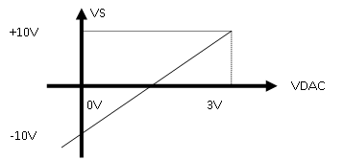On souhaite élaborer un protocole de réglage du circuit d’adaptation pour obtenir la fonction de transfert suivante :

|  |  |
| --- | --- |
| Question 1.11 | **Donner** la relation entre VA et VB en justifiant votre réponse.  **Expliquer** le rôle de ce montage. |

|  |  |
| --- | --- |
| Question 1.12 | **Donner** la relation de VS en fonction de VDAC et VB.  **En déduire** VA pour obtenir VS correspondant à VDAC = 0 V |

|  |  |
| --- | --- |
| Question 1.13 | **Calculer** la valeur RV2 à régler pour obtenir VS correspondant à VDAC = 3 V et VA = 1.76 V. |

|  |  |
| --- | --- |
| Question 1.14 | **Proposer** un protocole de réglage de cette carte électronique. |

**PARTIE 2 (Durée conseillée 1h45 min)**

On s’intéresse maintenant à la partie réception, c'est-à-dire au comptage des photons émis après excitation.

La source laser utilisée est un laser blanc super-continuum impulsionnel dont les caractéristiques sont données dans le tableau suivant :

|  |  |  |  |  |  |
| --- | --- | --- | --- | --- | --- |
| Spectre d'émission (nm) | Puissance moyenne totale | Puissance moyenne dans le visible | Densité spectrale dans le visible | Fréquence des impulsions | Durée des impulsions |
| 400-2400 | > 4 W | > 900 mW | > 2 mW/nm | 40MHz | 100 ps |

Le laser envoie une impulsion qui va exciter la molécule à analyser, cette impulsion va déclencher simultanément la charge d’un condensateur. Le compteur de photons détecte un photon qui correspond à une émission due à la désexcitation de la macromolécule, il envoie alors une impulsion qui stoppe la charge du condensateur.

La tension aux bornes du condensateur est proportionnelle au temps de charge et est représentative de la proximité entre deux fluorophores.

Impulsion du laser

Impulsion générée par le compteur de photons lors de la détection d’un photon émis

∆t

Cette tension va être traitée par un microcontrôleur PIC18F2455 qui va assurer la conversion analogique numérique puis l'envoi à un PC pour l’affichage des résultats.

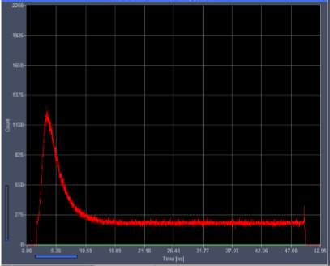

Durée de vie (ns)

Nombre de

photons reçus

Figure 6 : Affichage

|  |  |
| --- | --- |
| Question 2.1 | **Calculer** la durée qui sépare deux impulsions laser. |

La commande de balayage et la capture du photon unique imposent une durée de traitement de 100 µs par pixel.

|  |  |
| --- | --- |
| Question 2.2 | **Calculer** le nombre d’impulsions laser nécessaires pour exposer chaque pixel pendant 100 µs. |

On s’intéresse maintenant au traitement de la tension aux bornes du condensateur, celle-ci est convertie par le Convertisseur Analogique Numérique (CAN) du PIC 18F2455.

Ce convertisseur est paramétré par deux registres ADCON0 et ADCON1.

* ADCON0 est le registre qui permet de configurer le canal choisi pour la conversion et de lancer la conversion.
* ADCON1 configure les entrées / sorties et la tension de référence du convertisseur.

La tension aux bornes du condensateur est connectée sur l’entrée AN4, la conversion va se faire entre Vref- et Vref+.

|  |  |
| --- | --- |
| Question 2.3 | **Compléter** le registre ADCON0 permettant de paramétrer la conversion.  **Convertir** le contenu de ce registre en hexadécimal. |
| **DR2, DT5** |

|  |  |
| --- | --- |
| Question 2.4 | Pour le registre ADCON1 :  **Relever** la plage d’adressage possible des bits PCFG3 à PCFG0 qui permet de connecter l’entrée analogique sur AN4. On utilisera la valeur haute de cette plage dans le document réponse DR2.  **Donner** les valeurs que doivent prendre bits VCFG1 et VCFG0.  **Compléter** alors la valeur du registre et la convertir en hexadécimal. |
| **DR2, DT5** |

L’algorithme de paramétrage et de lecture du CAN est décrit ci-dessous :

DEBUT

1. Paramétrer les entrées de conversion et les tensions de références
2. Sélectionner l’entrée de conversion
3. Autoriser le fonctionnement du CAN
4. Démarrer la conversion

Attendre la fin de la conversion

1. Lire le résultat de la conversion

FIN

|  |  |
| --- | --- |
| Question 2.5 | **Compléter** l’algorigramme proposé. |
| **DR2** |

|  |  |
| --- | --- |
| Question 2.6 | **Calculer** le quantum de ce convertisseur pour Vref = 5 V  **Calculer** la tension mesurée pour un nombre converti à 614. |

On donne le rapport entre la durée de vie ∆t du photon émis et la tension mesurée aux bornes du condensateur Ucond : ∆t (s) = 4.10-9 x Ucond (V).

|  |  |
| --- | --- |
| Question 2.7 | **Calculer** le temps ∆t correspondant à la valeur numérique 614. |

|  |  |
| --- | --- |
| Question 2.8 | **Conclure** sur la compatibilité du système pour mesurer cette grandeur ∆t et la valeur maximale mesurable par ce convertisseur CAN. |

Dans le but de prolonger la durée de vie de la macromolécule lors des différents scannings, on envisage d’ajouter un dispositif supplémentaire qui coupe le faisceau à intervalles réguliers (dispositif de **shutter**). De plus, le temps d'illumination de l'échantillon par le faisceau laser d'excitation doit être minimisé.

|  |  |
| --- | --- |
| Question 2.9  **DR1** | **Choisir** (possibilités A, B C ou D sur DR1).  **Justifier** la position optimale à donner à ce shutter dans le chemin optique. |

Sur le Document Technique DT3 figurent deux vues du shutter ouvert et fermé.

Chacune des lames (numérotée 1) participant à la fermeture de ce dispositif est en liaison rotation avec le corps principal (2) du shutter. Le centre de rotation d’une des lames est à une distance de 15 mm du centre de l'ouverture.

La vitesse de rotation 1/2 est de 84,5 rad.s-1 en phase de fermeture.

|  |  |
| --- | --- |
| Question 2.10  **DT3** | **Déterminer** la vitesse linéaire "V" du point d'une lame situé à 15 mm du centre de rotation. |

|  |  |
| --- | --- |
| Question 2.11  **DT3** | **Calculer** la distance "d" en [mm] que doit parcourir ce point pour obtenir la fermeture du shutter, compte tenu de la remarque technique concernant le "recouvrement" entre lames. |

|  |  |
| --- | --- |
| Question 2.12 | **En déduire** le temps d'obturation "t" à partir des calculs précédents. |

|  |  |
| --- | --- |
| Question 2.13  **DT3** | **Comparer** la valeur obtenue avec le temps d'obturation donné dans la documentation constructeur et conclure. |

***DT1 : Eléments de fonctionnalité et d'exigences- Microscope confocal à détection de photons uniques***

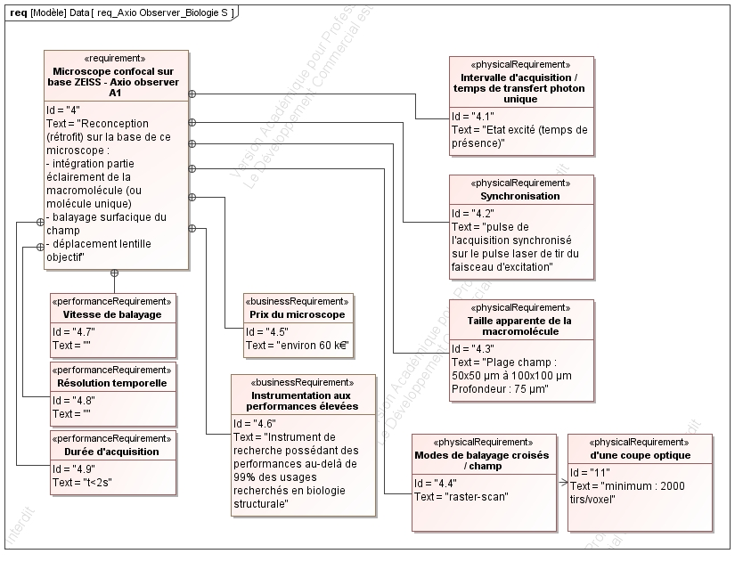

*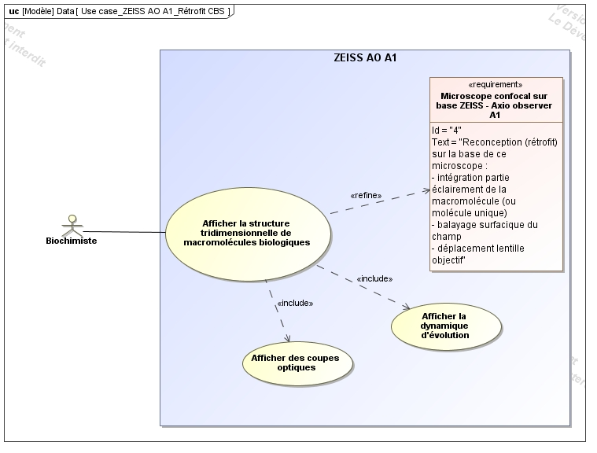****DT2 : Spécifications techniques - Scan-lens CLS - SL***

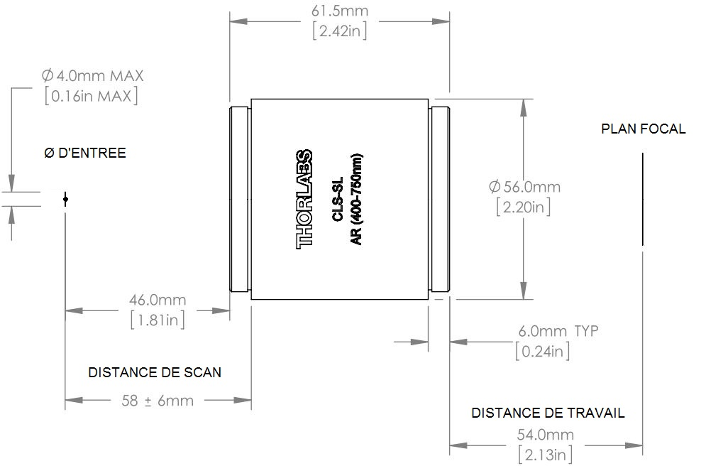

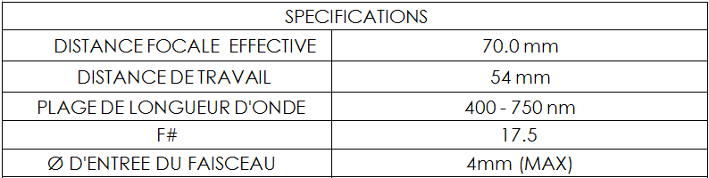

*Extrait de documentation technique Thorlabs - Microscopie confocale / Lentille de scan CLS - SL*

***DT3 : Document Shutter***

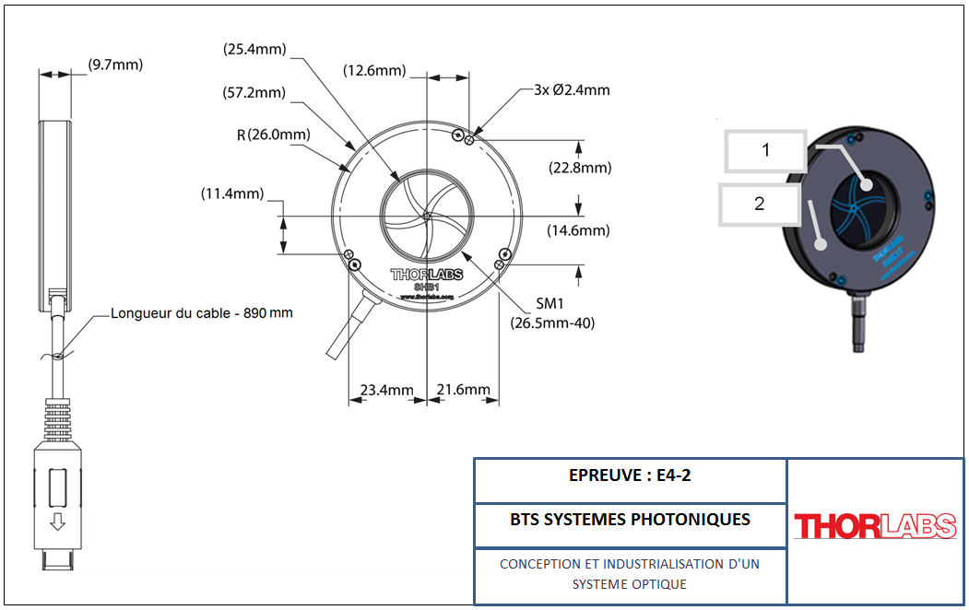

2

1

***Extraits documentation constructeur (Thorlabs)***

|  |  |
| --- | --- |
| *Temps d'ouverture / obturation* | *9 - 10 ms* |
| *Nombre de cycle / seconde* | *15* |

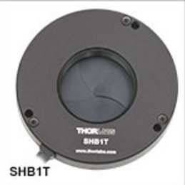 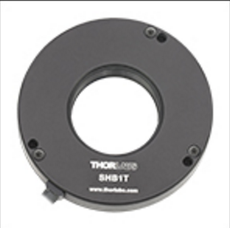

Indication technique :  
les 5 lames obturent complètement le champ diamétral lorsqu'elles ont franchi 9/10ème du rayon de l'ouverture

a) shutter ferméb) shutter ouvert

***DT4 : Circuit de commande des miroirs galvanométriques***

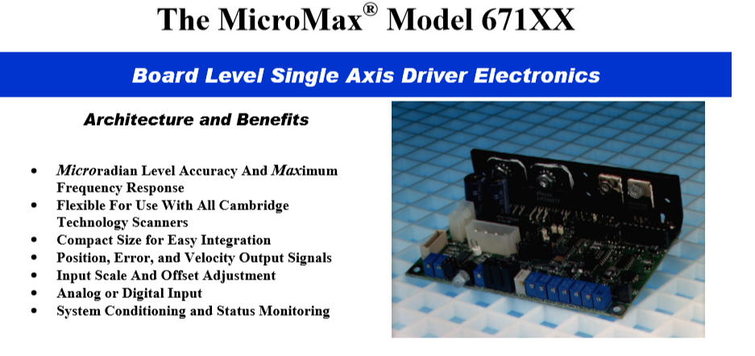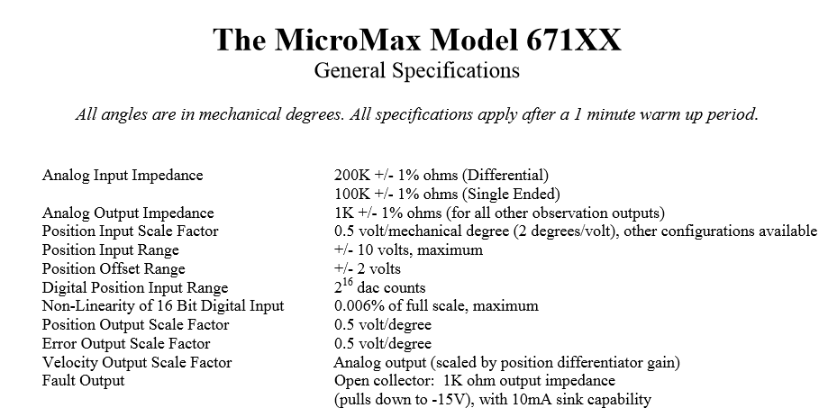

*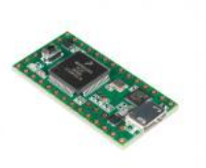****Carte microcontrôleur Teensy***

**Spécifications :**

* Processeur à 32 bits : ARM Cortex-M4 @ 72MHz
* Mémoires : 256 Ko Flash, 64 Ko de RAM et 2Ko de EEPROM
* 21 entrées analogiques haute résolution
* 34 broches d’entrées/sorties numériques
* 12 sorties MLI
* 1 sortie CNA 12 bits
* USB avec transfert DMA

***DT5 : PIC 18F2455***

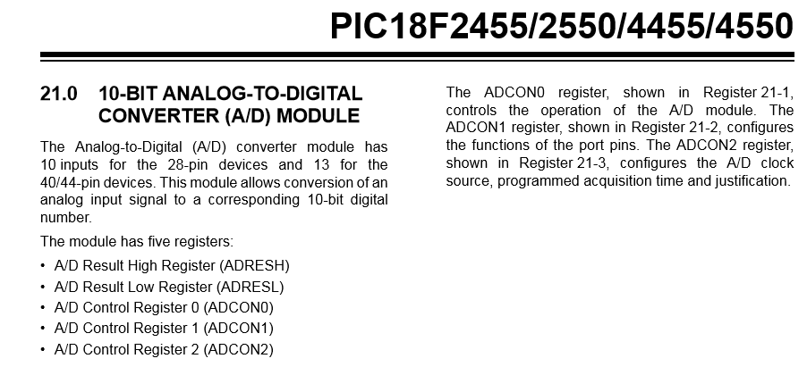

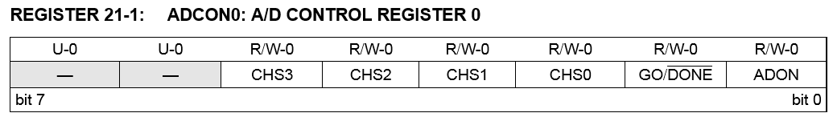

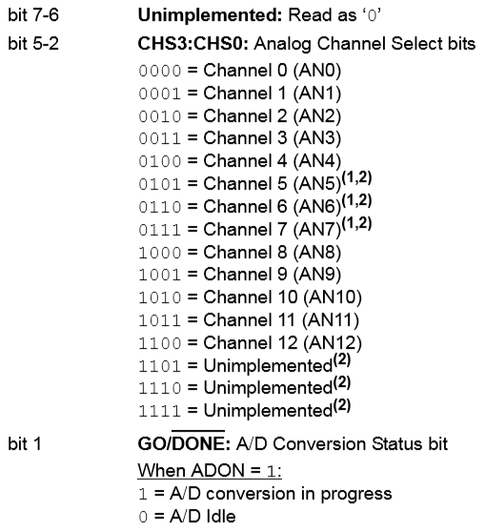

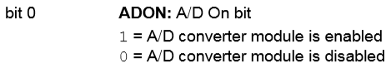

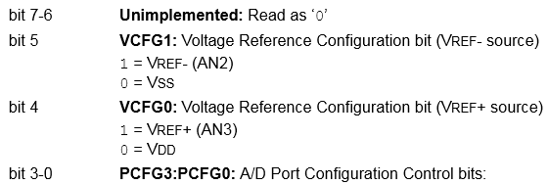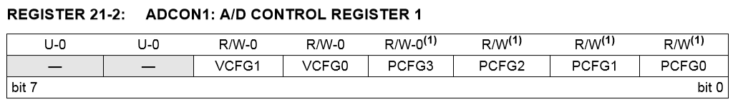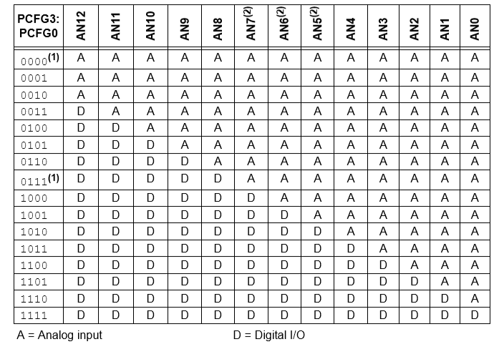

***DOCUMENT RÉPONSES DR1***

***Réponse à la question 1.2 : figure 1***

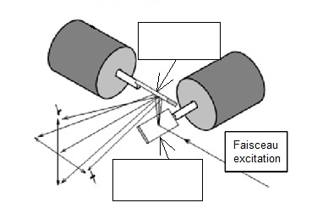

***Réponse aux questions 1.3 et 1.4 : figure 2***

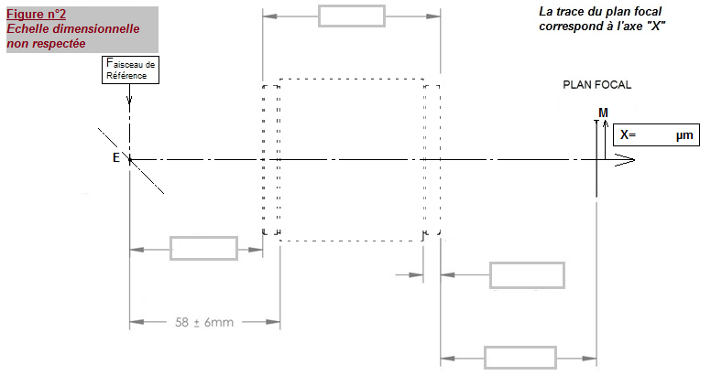

h = µm

***Réponse à la question 2.9***

A

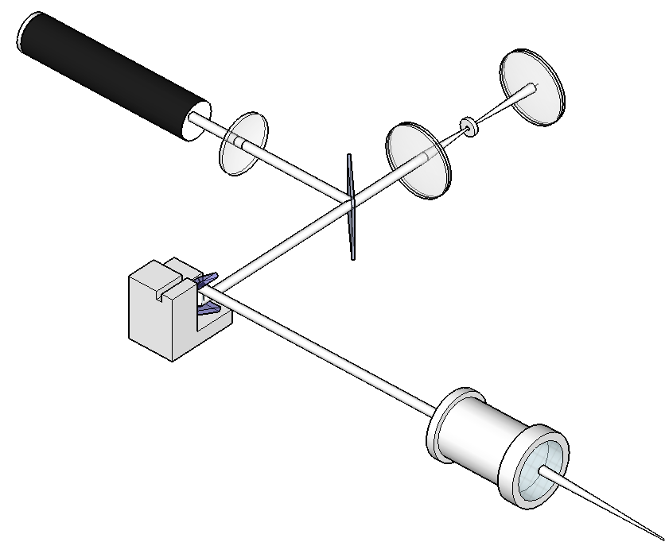

D

C

B

***DOCUMENT RÉPONSES DR2***

***Réponse à la question 2.3 :***

***ADCON0***

|  |  |  |  |  |  |  |  |
| --- | --- | --- | --- | --- | --- | --- | --- |
|  | ***6*** | ***5*** | ***4*** | ***3*** | ***2*** | ***1*** | ***0*** |
| ***_*** | ***_*** | ***CHS3*** | ***CHS2*** | ***CHS1*** | ***CHS0*** | ***GO/ $\overline{DONE}$*** | ***ADON*** |
| ***0*** | ***0*** |  |  |  |  |  |  |

***Réponse à la question 2.4 :***

***ADCON1***

|  |  |  |  |  |  |  |  |
| --- | --- | --- | --- | --- | --- | --- | --- |
| ***7*** | ***6*** | ***5*** | ***4*** | ***3*** | ***2*** | ***1*** | ***0*** |
| ***_*** | ***_*** | ***VCFGO*** | ***VCFGO*** | ***PCFG3*** | ***PCFG2*** | ***PCFG1*** | ***PCFG0*** |
| ***0*** | ***0*** |  |  | ***1*** | ***0*** | ***1*** |  |

***Réponse à la question 2.5 :***

DEBUT

ADCON0 =

ADCON1 =

GO/ $\overline{DONE}$ =

Tension =

FIN